Задания на период обучения в дистанционном формате
по дополнительной общеобразовательной (общеразвивающей) программе« Коллекция идей »
творческое объединение « Коллекция идей»
(руководитель Долматова Галина Евгеньевна)
с 04.03.2025г. по 10.03.2025г.
1 группа
Дата | Тема занятия | Задание на дом
06.03.25г. | Изготовление цветка из полиэтиленового пакета.  Оформление стебля сборка цветка. | Цель занятия: дать «вторую жизнь» бросовому материалу, сделав оригинальную, полезную, красивую вещь для домашнего интерьера. Материалы и инструменты: цветные нитки, ножницы, клей, проволока, цветные пакеты, палочки для стебля цветка.  План работы:  - Сложить мешок пополам.  - Отрезать шов мешка.  - Сложить ещё на 3 раза.  - Отрезать швы с двух сторон.  - Расправить мешок.  - Сложить мешок гармошкой.  - Наметить середину гармошки и завязать на два узла.  - Обрезать с двух сторон концы мешков в виде треугольников.  - Вытащить первый слой к центру.  - Вытаскивать слой за слоем.  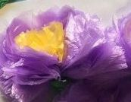  Обматываем проволоку зелёным полиэтиленовым пакетом. Это будет стебель. Соединяем цветок и стебель.  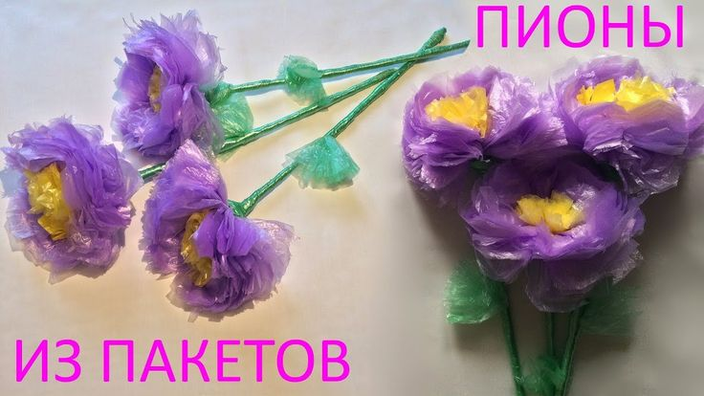  - Цветок готов.
07.03.25г. | Поделка из яичных лотков. Цветочек из крышек для пластиковых бутылок | Самый доступный материал для поделок, который есть практически в каждом доме, это лотки из под яиц. Лотки бывают картонные и пластиковые, для творчества подойдут и те и другие. Из таких лотков можно сделать огромное множество разнообразных поделок. Начиная от декора для интерьера, до детских игрушек. Материал доступный, поэтому можно и поэкспериментировать. Итак, поделки из лотков из под яиц. Вдохновляйтесь и творите для души и от души.  Нам понадобится :лотки из под яиц, ножницы, краски и кисти, стакан с водой непроливайка, клей. Не забывайте правила работы с ножницами.  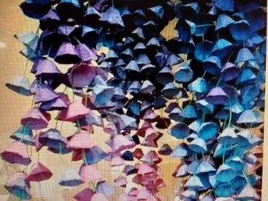  Гирлянда. Сделана из лотков и такие маленькие корзиночки (лоточки) крепятся на нитку и фиксируются узелками. А с красками и их сочетанием можно и пофантазировать.  Детские разнообразные игрушки. Например, мышки, хамелион.  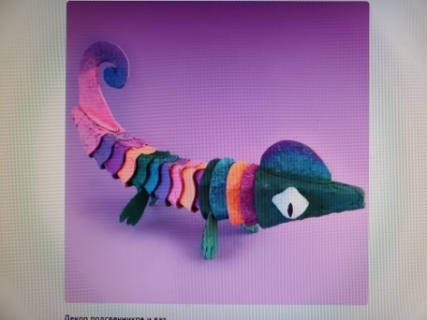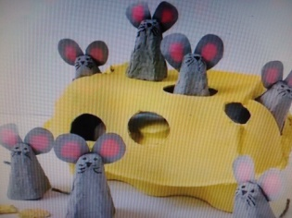  Давайте посмотрим на образцы, что можно сделать из крышек для пластиковых бутылок.  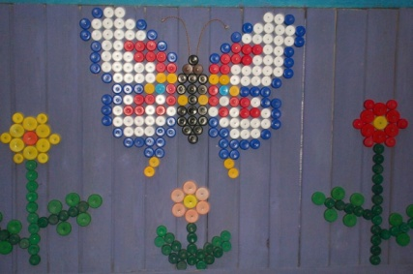  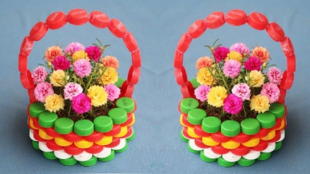  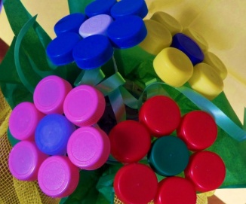  Сегодня мы с вами сделаем цветочек. Нам понадобится: крышки для пластиковых бутылок , клей пистолет и палочка. Работайте клеем пистолетом под присмотром взрослых. Работаем по образцу.  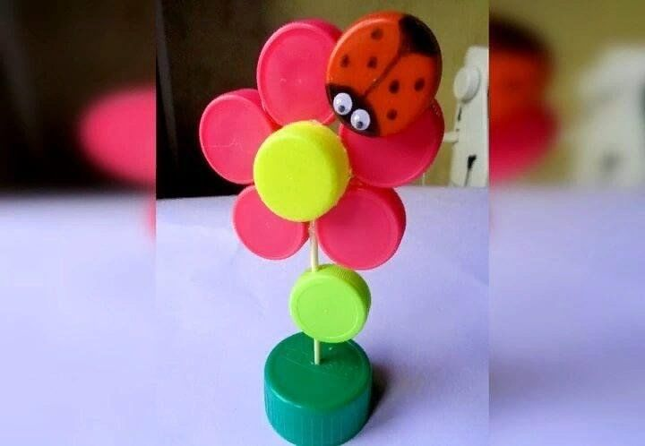
Обратную связь с педагогом можно осуществить посредством электронной почты: dolmatova.galinka@mail.ru
2 группа
Дата | Тема занятия | Задание на дом
06.03.25г. | Изготовление цветка из полиэтиленового пакета.  Оформление стебля сборка цветка. | Цель занятия: дать «вторую жизнь» бросовому материалу, сделав оригинальную, полезную, красивую вещь для домашнего интерьера. Материалы и инструменты: цветные нитки, ножницы, клей, проволока, цветные пакеты, палочки для стебля цветка.  План работы:  - Сложить мешок пополам.  - Отрезать шов мешка.  - Сложить ещё на 3 раза.  - Отрезать швы с двух сторон.  - Расправить мешок.  - Сложить мешок гармошкой.  - Наметить середину гармошки и завязать на два узла.  - Обрезать с двух сторон концы мешков в виде треугольников.  - Вытащить первый слой к центру.  - Вытаскивать слой за слоем.  Обматываем проволоку зелёным полиэтиленовым пакетом. Это будет стебель. Соединяем цветок и стебель.  - Цветок готов.
07.03.25г. | Поделка из яичных лотков. Цветочек из крышек для пластиковых бутылок | Самый доступный материал для поделок, который есть практически в каждом доме, это лотки из под яиц. Лотки бывают картонные и пластиковые, для творчества подойдут и те и другие. Из таких лотков можно сделать огромное множество разнообразных поделок. Начиная от декора для интерьера, до детских игрушек. Материал доступный, поэтому можно и поэкспериментировать. Итак, поделки из лотков из под яиц. Вдохновляйтесь и творите для души и от души.  Нам понадобится :лотки из под яиц, ножницы, краски и кисти, стакан с водой непроливайка, клей. Не забывайте правила работы с ножницами.  Гирлянда. Сделана из лотков и такие маленькие корзиночки (лоточки) крепятся на нитку и фиксируются узелками. А с красками и их сочетанием можно и пофантазировать.  Детские разнообразные игрушки. Например, мышки, хамелион.  Давайте посмотрим на образцы, что можно сделать из крышек для пластиковых бутылок.  Сегодня мы с вами сделаем цветочек. Нам понадобится: крышки для пластиковых бутылок , клей пистолет и палочка. Работайте клеем пистолетом под присмотром взрослых. Работаем по образцу.
Обратную связь с педагогом можно осуществить посредством электронной почты: dolmatova.galinka@mail.ru

